**LAPORAN ACTIVITY**

Mata Praktikum : Perancangan Analisis Algoritma

Kelas : 3IA24

Praktikum ke- : 4

Tanggal : 10 November 2023

Materi : Algoritma DFS & BFS

NPM : 50421704

Nama : Juan Samuel Christopher

Ketua Asisten : Sherina Permata

Nama Asisten :

Paraf Asisten :

Jumlah Lembar : 4



**LABORATORIUM TEKNIK INFORMATIKA**

**UNIVERSITAS GUNADARMA**

**2023**

**SOAL**

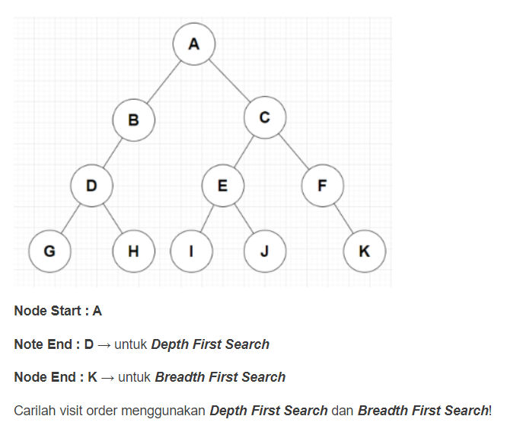

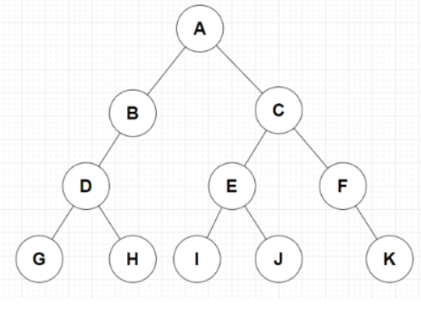**Depth First Search**

**Node Start : A**

**Node End : D**

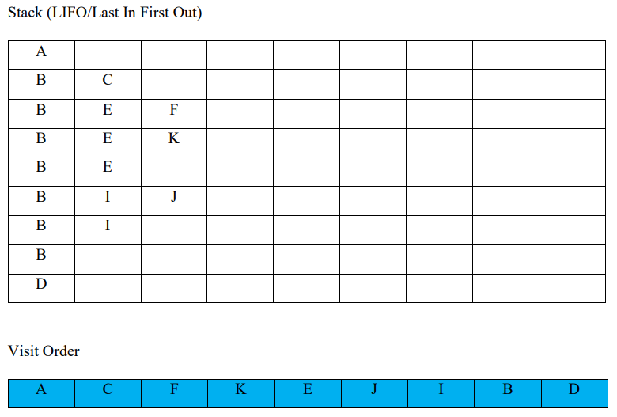

**Breadth First Search**

**Node Start : A**

**Node End : K**

